Паспорт детского образовательного туристического маршрута

Наименование маршрута | В начале славных дел
Цель маршрута | - создание условий для углубления и конкретизации знаний по истории родного города, восприятия и переживания их в чувственно-эмоциональной форме.  - создание условий для реализации творческого потенциала обучающихся, (через выполнение задания, которое потенциально может быть заложено и осуществимо на данном конкретном маршруте).
1. Справочные сведения о маршруте.
предмет и тема маршрута | предмет: краеведение. История города Костромы
вид туризма | пешеходный
фактическое время прохождения маршрута группой | 1 час 30 мин
2. Карта (маршрутная лента) 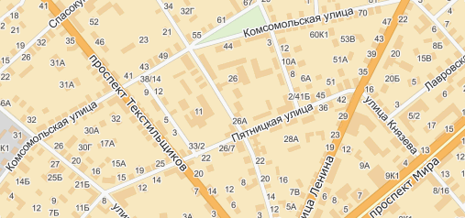
Ул.Князева | Ул.Пятницкая | Проспект Текстильщиков
3. Краткая характеристика объектов на маршруте или описание работы по выполнению учебного задания, поисково-исследовательской работы.
Ул.Князева | Д.№13 – дом торговцев Таганцевых  Здание государственного банка  Д.2б – Комплекс казенного винного склада
Ул.Пятницкая | Дом Солодовниковых  Дом Вербицкой
Проспект Текстильщиков | Д.№4 – дом купца Волкова  Д.№20 – жил архивист и музеевед Рязановский  Д.№19 – жил крупный краевед И.В.Баженов  Д.№27 – дом титулярного советника Петрова, с позднейшими перестройками  Угловой дом ул.Спасокукоцкого и пр.Текстильшиков – здание бывшего кожевенного завода, позднее проданное под родовспомогательное заведение  Д.№73 – среднее химико-техническое училище  Конец пр.Текстильщиков – Льнокомбинат им.Ленина, бывшая Новая Костромская льняная мануфактура

